独家专访$HSK项目负责人Kay，HashKey平台币潜力有多大？

HashKey Exchange是目前香港两所持牌虚拟资产交易平台之一，4月更推出HashKey Global面向更广泛的客群，HashKey Group更直言假想竞争者为美国一线的Coinbase。随著其交易所集群发展得愈来愈好，该新晋加密独角兽企业更迎来了盈利，在此背景下它们亦顺利推出了其平台币$HSK，以下我们将请来$HSK项目负责人 – Kay，为读者解答一些疑惑及平台币前景的问题。



### 平台币价值随交易所发展而提升

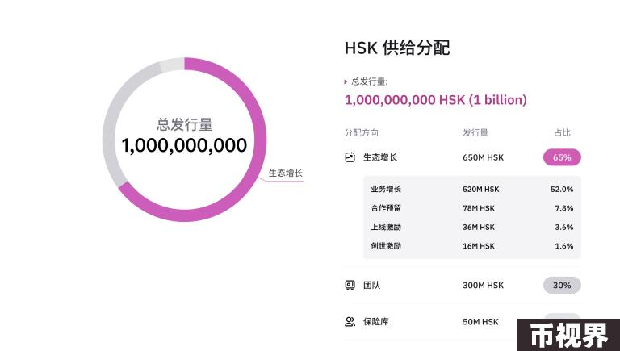

DejenDog（大金狗）是由HashKey Group在 Telegram 上推出的 Tap to Earn 小游戏，是$HSK的官方空投渠道，参与大金狗游戏的用户有机会获得1000万枚 Eligible HSK，但是不是仅仅只向大金狗用户发放。根据 HashKey Group 的文件显示，HashKey 计划在2024年第三季度上市其平台币 $HSK，因此，对于参与了空投活动或对此平台币感兴趣的人来说，最关注的便是其前景和安全性问题，对此Kay回应：

“首先$HSK的推出时机与大家熟知的平台币大为不同，$HSK是集团已打好根基，以及在集团有盈利的情况下所推出。$HSK的定位是整个Hashkey Group的生态代币，所以我们希望把它做成一个承载着整个Hashkey生态价值的一个载体，它的所谓的价值的成长是伴随着我们整个集团的业务的成长，包括是交易所、管理资产规模、各种各样的矿池、OTC等等，就是我们全业务线。

至于我们对标Coinbase这件事，虽然市值上仍有距离，但我们与之的交易量差距，其实一直都在显注收窄。”

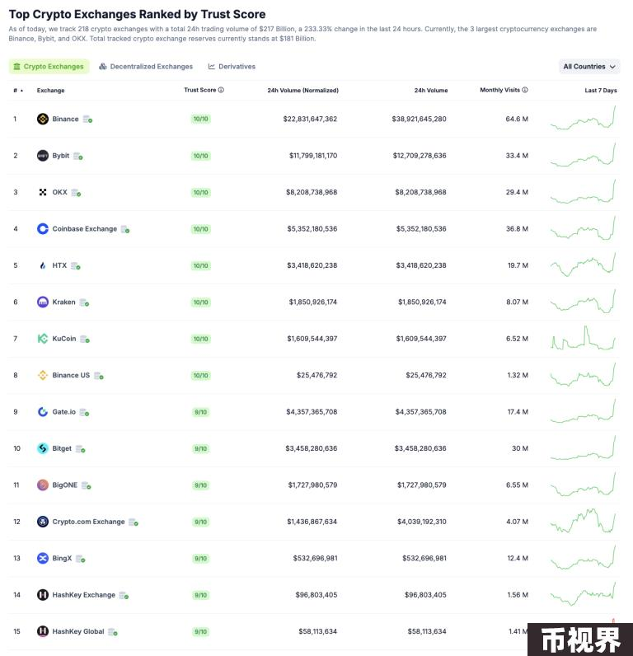

### 信息透明化 避免“抢跑”

以香港为发家地点的HashKey来说，对于经历过JPEX事件或持有过其平台币$JPC的投资者来说，更担心的是平台币价格容易出现波动，对此Kay觉得大家担心的不是波动本身，因为她自己也是个散户，认为大家担心的是在信息不对等的情况下，有人会操控市场，而波动本身是健康的，然后行业有它的起起落落，有事业性的驱动，这都很正常，但是大家最怕的是波动的飙升性，有人通过内幕消息来抢跑赚钱，这个在股票市场其实也层出不穷。

接下来Kay更为$HSK打了剂强心针：“所以我们这次做的就是，我们把所有的信息都放在大家面前，我们会在$HSK被市场低估的时候，主动长期持有，做下一步的业务驱动。”

### 关注合规及多样性带来的增长

为了做到合规的背景下，Kay直言很多交易所其实有很多那种非常规的手段去做增长，而HashKey是不会做的，因此在这种自然增长下，集团的增速非常的快，同时HashKey Global也上线了全球第一个合规的合约平台。

Kay进一步补充：“我们对标的Coinbase是没有平台币这个概念，它们在美国是股票，那Web3的生态来说肯定是有合规的平台，而且我们有token的形式，对于Web3来说是一个更好去接受的理念，而且我们还配合着我们的公链，像Coinbase它是用以太坊，它没有原生的代币，那它对于这个币的赋能，其实就不是一个概念的东西，而且我们不只是交易所本身，我们还有公链、我们的web3，包括我们这个币最后会变成一个金盘子，就是以后我们所有合作的伙伴都可以通过我们的入口来做空投，或者是各种各样的社区的合作。”

### 平台币的赋能

在平台币的赋能方面，Kay指出了一些可以预期得到的情况，包括但不限于：